新 书 推 荐

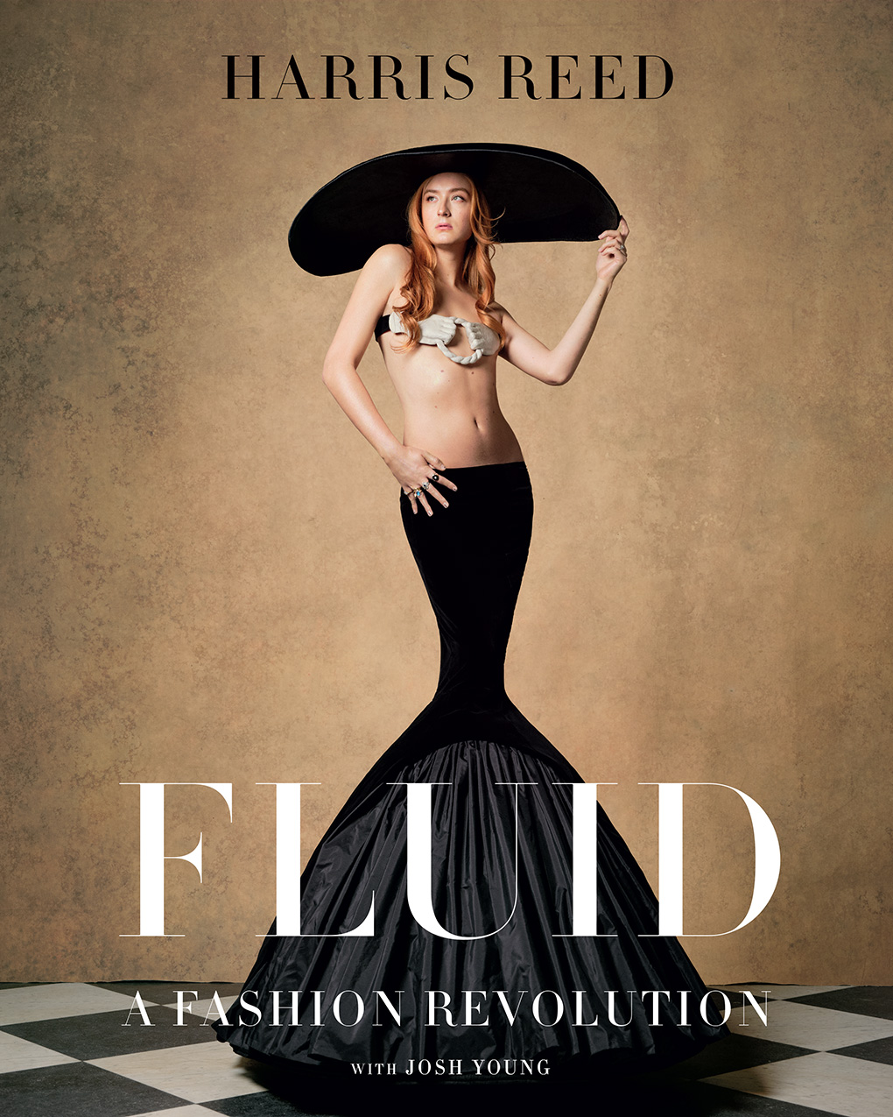
中文书名：《时尚流动性：一场变革运动》
英文书名：Fluid: A Fashion Revolution
作 者：Harris Reed
出 版 社：Abrams
代理公司：ANA/Leah
出版时间：2023年8月
代理地区：中国大陆、台湾
页 数：256页
审读资料：电子稿
类 型：时装设计

内容简介：

颇具时尚影响力的设计师哈里斯·里德（Harris Reed）在这本插图丰富的作品中探索了无关性别的时尚世界。

在这本书中，具有革命精神的时装设计师哈里斯·里德将世界带入了“流动时尚”的新时代。他设计的核心一直是渴望改变人们通过服装表达身份的方式。流动性的本质是适应性强的、不断进化的和动态的，而里德的作品不断打破男女服装之间的鸿沟。

里德的作品曾被哈里·斯泰尔斯、阿黛尔、山姆·史密斯、伊曼和碧昂斯穿戴，每件作品都产生了一个标志性的文化时刻，将关于性别表达的对话推向主流。全书审视了流动时尚的历史前因，质疑旧的权力结构，并敦促人们在这条新的“时尚大道”上找到真实的自我。

凭借令人惊叹的摄影、华丽的时装，以及哈里斯设计过程的插图，这本书带领读者超越了将衣服仅仅视为服装的想法，假设服装是艺术、哲学和历史的纽带，可以用来帮助塑造我们的文化并挑战对性别的理解。

作者简介：

哈里斯·里德（Harris Reed）是一位杰出的年轻时装设计师，以其别具一格的作品而闻名，他通过性别流动的镜头将时尚、电影、美容、文化和数字世界的各种流派结合在一起。他的影响力被记录在众多出版物的简介中，包括《纽约客》、《GQ》、《Vogue》、《时尚芭莎》和《ELLE》。他现居伦敦。

媒体评价：

- 知名设计师：哈里斯·里德的Instagram拥有70万名粉丝，其品牌帐户拥有2万多名粉丝。他在TikTok上也有1.7万名粉丝。
- 媒体宠儿：里德曾登上过多家杂志和新闻报道，包括Vogue，The New Yorker，New York Times，Women's Wear Daily，BBC新闻和British Vogue。
- 作者人脉广：里德与名人、社交媒体明星和流行文化偶像网络合作，包括碧昂斯、阿黛尔、山姆·史密斯、哈里斯·泰尔斯、麦莉赛勒斯等等。
- 紧跟时代潮流：随着越来越多的关于性别流动性的对话出现，一场革命正在发生。作为流动时尚的倡导者和创造者，里德处于这些对话的最前沿。他迅速成为“流动性时尚运动”的主要声音，因为他重新构想了服装，突破了性和性别认同的界限，并激励了时尚界加入他的行列。

内页样张：

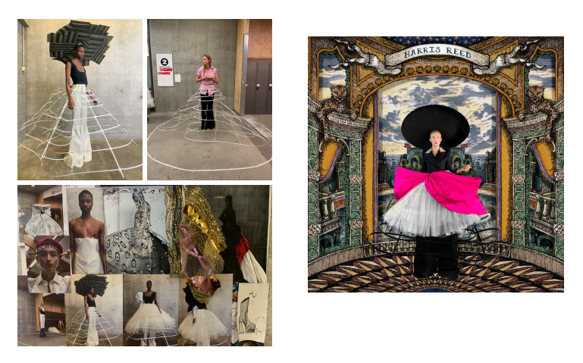

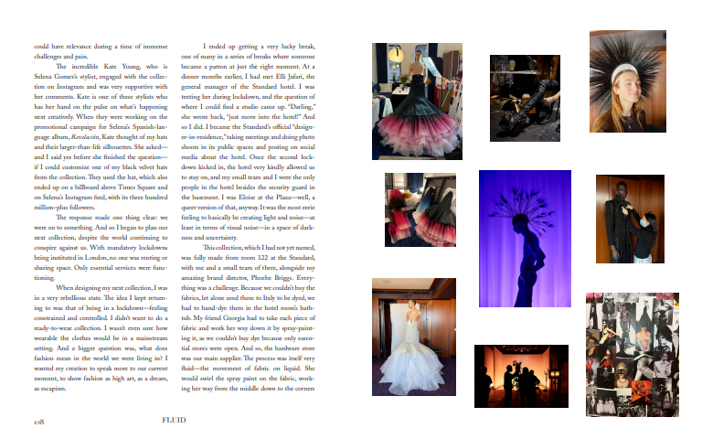

感谢您的阅读！
请将反馈信息发至：版权负责人
Email：Rights@nurnberg.com.cn
安德鲁·纳伯格联合国际有限公司北京代表处
北京市海淀区中关村大街甲59号中国人民大学文化大厦1705室, 邮编：100872
电话：010-82504106, 传真：010-82504200
公司网址：http://www.nurnberg.com.cn
书目下载：http://www.nurnberg.com.cn/booklist_zh/list.aspx
书讯浏览：http://www.nurnberg.com.cn/book/book.aspx
视频推荐：http://www.nurnberg.com.cn/video/video.aspx
豆瓣小站：http://site.douban.com/110577/
新浪微博：安德鲁纳伯格公司的微博_微博 (weibo.com)
微信订阅号：ANABJ2002


